Муниципальное казенное общеобразовательное учреждение
«Элисенваарская средняя общеобразовательная школа»
(МКОУ «Элисенваарская СОШ»)
186720 Республика Карелия, Лахденпохский р-н, п. Элисенваара, ул. Школьная, д.7,
тел/факс (814)50 33-651, elis-ch-37@yandex.ru
Класс | 8 | Адрес для отправки выполненного задания | +79214580631 личным сообщением https://vk.com/anna_dashkevich
Предмет | Физика
Учитель | Солохина А.П. | Время консультаций | 14.00 ч – 17.00 ч. /+79214580631
Дата проведения урока | 28.04.2020г (по расписанию) | Срок сдачи на проверку/срок изучения | 28.04 до 19:00 отправить фотографию (сообщение)
Тема урока | «Преломление света. Закон преломления света»
Ход урока:
I. Изучение нового материала. (10 мин)

Внимательно ознакомьтесь с учебными материалами на новую тему «Преломление света. Закон преломления света | Физика 8 класс #29 | Инфоурок» https://www.youtube.com/watch?v=cCLzib-V8xk. (При отсутствии сети «Интернет» читаем п. 67 в учебнике «Физика»).
Коротко о главном:
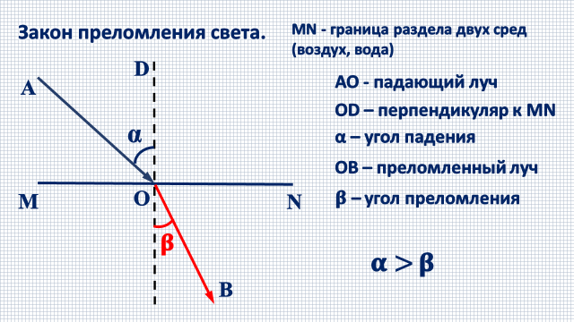
Закон преломления света
1.Характеристика изменения скорости распространения света.
2.Изменение направления луча света на границе сред.
3. Световой луч, изменивший направление.
4. Величина угла относительно перпендикуляра к границе раздела 2х сред.
5. Отношение синусов угла падения и преломления (sinα/sinβ = n).
6. Лучи падающий, преломленный и перпендикуляр, проведенный к границе раздела двух сред в точке падения луча, лежат в одной плоскости.
7. n – показатель преломления, постоянная величина для двух сред.
II. Закрепление пройденного материала. (20 мин).
1. На каком из рисунков представлен ход отраженных лучей от зеркальной поверхности?
1. 2. 3. 4.
2. Какой цифрой обозначено изображение предмета АВ в плоском зеркале?
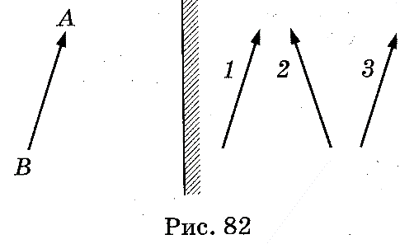
3. Угол падения луча из воздуха на стекло равен 0⁰. Чему равен угол преломления?
4. Положите на дно чашки монету и расположите глаз так, чтобы край чашки закрывал ее. Если в чашку налить воду, то монета станет видна. Почему?

